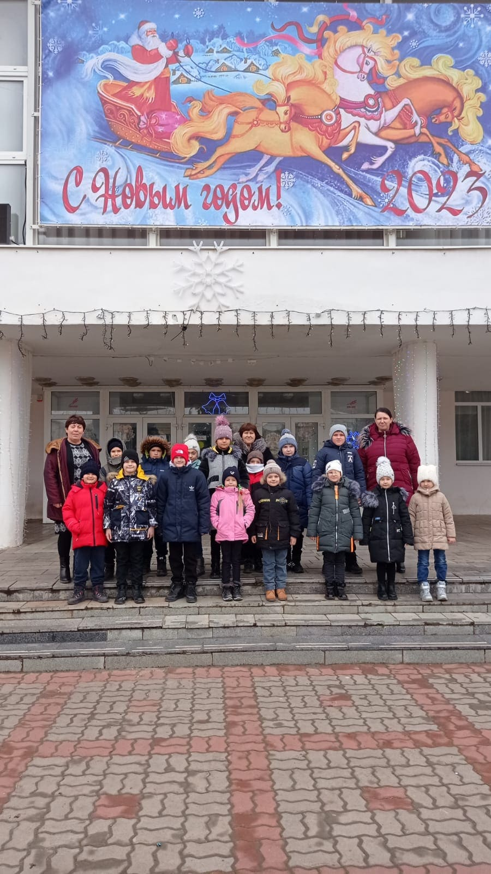

Выезд маленьких актеров школьного театра «Золотой ключик» на сказочный спектакль в Зерноградский РДК "Новогоднее приключение в королевстве кривых зеркал".

